閱讀文章 李鄭屋漢墓

香港政府在1955年興建李鄭屋邨。當時，工人在推平的山坡下，發現了一個古代的墓地。
這個墓地是十字形的，由磚頭造成。墓中發現了很多陪葬品，有陶器、銅器，也有銅鏡。
直到1988年，考古學家確定了古墓是漢代文物。於是，政府正名這墓地是「李鄭屋漢墓」，並加以保育，成為博物館。
人們可以透過參觀「李鄭屋漢墓」博物館，認識當時漢代人的生活。

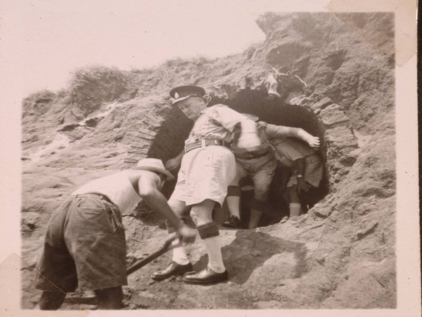 | 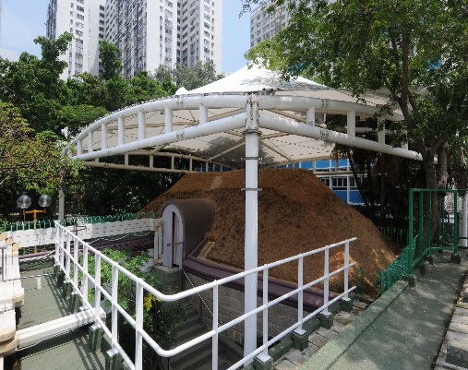
工人在山坡下發現古墓 | 李鄭屋漢墓
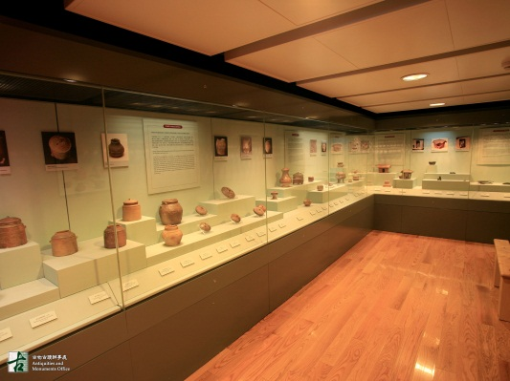 | 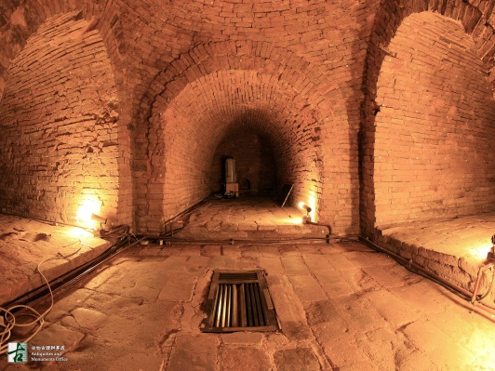
博物館展示出土的文物 | 十字形的墓穴

